Лабораторна робота № 2
З дисципліни «Теорія інформації»
Тема «Застосування умовних імовірностей для фільтрації небажаної електронної пошти»
Виконав: студент групи 8.51325
Терновой Вадим Валентинович

Перевірив Зіновєєв Ігор Валерійович

Мета роботи: отримання навичок застосування умовних імо- вірностей на практиці.
Порядок виконання роботи
1. Отримати від викладача базу слів з умовними імовірностями ( / ) p y1 xi , а також тестові листи, оцінку приналежності котрих до "спаму" необхідно визначити.
2. Розглянути перший лист. Сформувати таблицю, в яку ви- писати слова з листу (тільки ті, що містяться в базі) і відповідні ймовірності.

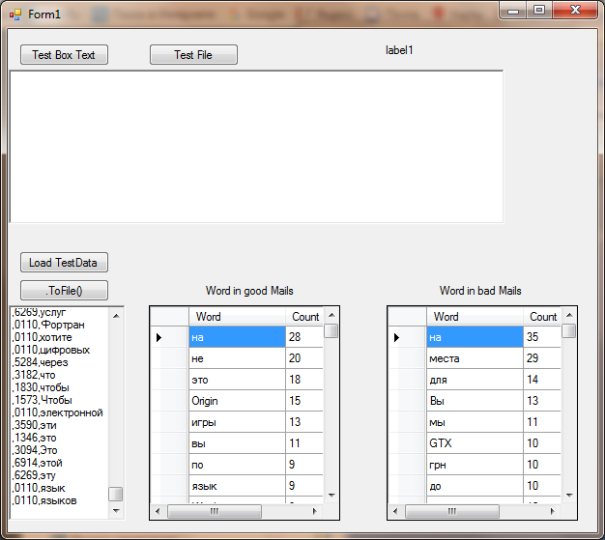

3. За формулою (2.7) визначити оцінку приналежності тестового листа до "спаму".

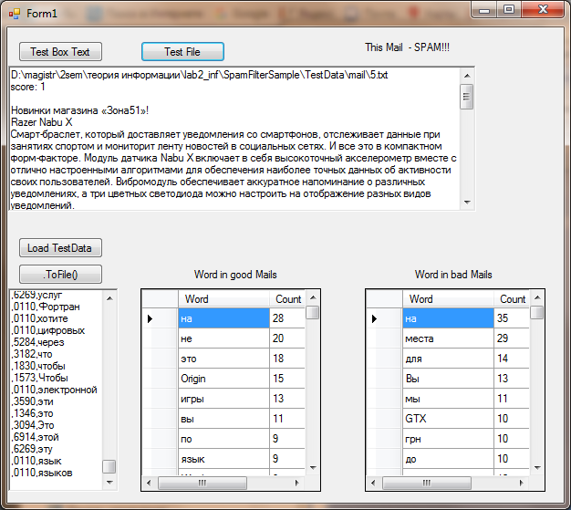

4. Повторити дії пп. 2 і 3 для інших наданих тестових листів.

